问题一：
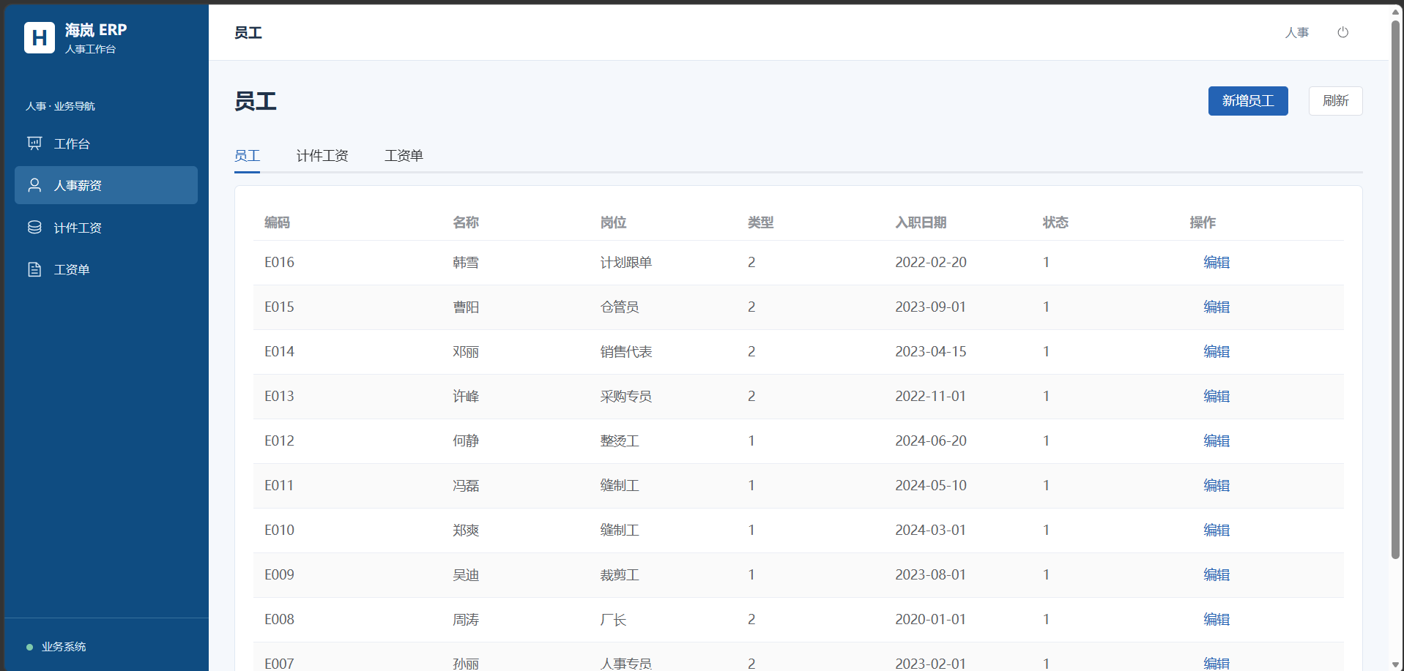
人事薪资菜单项就只管理员工变动，不要包含计件工资和工资单，另外两个由其他菜单项处理

问题二：员工操作没有开除离职操作项
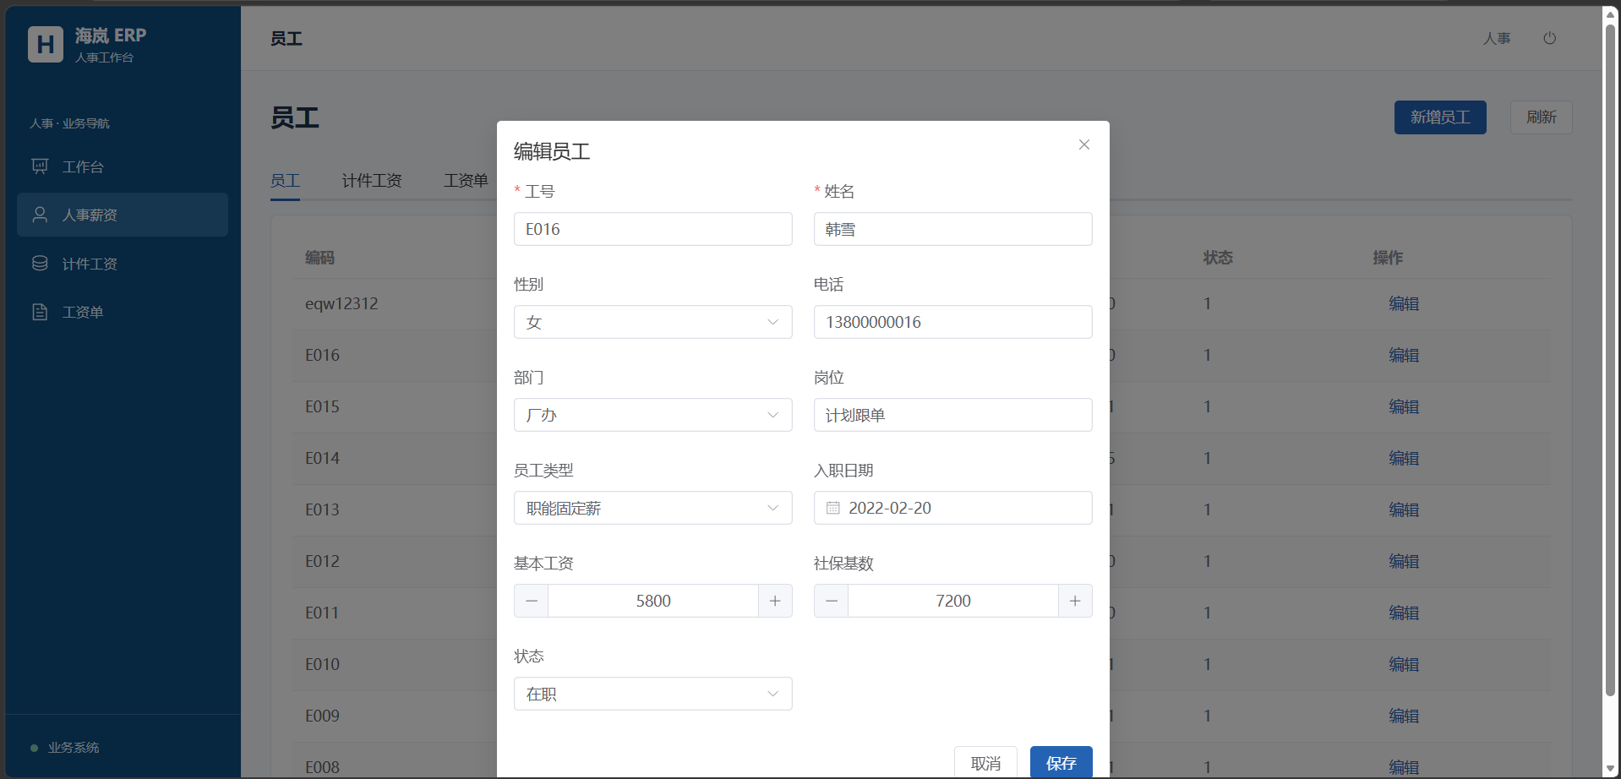

问题三：如果当前人事能够进行工资计件处理的话，那么在生产工单上应该具有相应员工的工作生产记录，如果没有，需要进行设计修改

问题四：
工资单页面中的工资生成。这个按钮不是让你手填工资，而是按月份自动汇总算一张工资单。点开后要选两样东西：员工和工资期（月份），然后系统去数据库里把这个员工当月所有报工产生的计件工资加总，套进工资公式里生成一条记录。

字段状态的内容不应该是1和0，仍然需要以中文标识，这里应该是已发放和未发放之分

